Láthatatlan útitársak: mit árul el a vonuló vízimadarak mikrobiomja?
A vonuló madarak nemcsak saját testükben hordozzák hosszú útjaik történetét, hanem a velük élő mikroba közösségekben is. A HUN-REN Ökológiai Kutatóközpont és a Debreceni Egyetem kutatói két hazánkban is előforduló vonuló vízimadárfaj, a réti cankó (Tringa glareola) és a sárszalonka (Gallinago gallinago) mikrobiomját vizsgálták. A Veterinary and Animal Science folyóiratban megjelent tanulmány azt mutatja meg, hogy még hasonló élőhelyeken mozgó és részben hasonlóan táplálkozó madárfajok mikrobaközösségei között is jelentős különbségek lehetnek.
A kutatók függönyhálóval fogták be a madarakat, majd kloákamintákat vettek tőlük. Ezekből DNS-alapú módszerrel, a baktériumok azonosítására széles körben használt 16S rRNS gén szekvenálásával térképezték fel, milyen baktériumok alkotják az egyes egyedek mikrobiomját. A vizsgálat különlegessége, hogy a kutatók a 16S rRNS gén teljes hosszát elemezték, ami a korábbi, rövidebb génszakaszokra épülő módszereknél részletesebb képet adhat a baktériumközösségek összetételéről, és pontosabb fajszintű azonosítást tesz lehetővé.
A két vizsgált madárfaj ökológiája több ponton hasonló, mégis eltérő táplálkozási és viselkedési sajátosságok jellemzik őket. A tanulmány eredményei szerint ezek a különbségek a mikrobiomban is tükröződhetnek. A réti cankó mintáiban például nagyobb arányban fordultak elő Fusobacteria törzsbe tartozó baktériumok, amit a kutatók a faj táplálkozási sajátosságaival, többek között a kitintartalmú táplálék fogyasztásával hoznak összefüggésbe. A sárszalonka esetében más baktériumcsoportok járultak hozzá nagyobb mértékben a mikrobiom összetételéhez.
A kutatás nemcsak madárökológiai szempontból fontos. A vonuló vízimadarak kontinenseken átívelő útvonalakat járnak be, így mikrobiomjuk vizsgálata hosszabb távon hozzájárulhat ahhoz, hogy jobban megértsük a vadon élő állatok, a környezet és az emberi egészség közötti kapcsolatokat. A mintákban a kutatók több olyan baktériumot is azonosítottak, amelyek emberi vagy állati egészségügyi szempontból figyelmet érdemelhetnek. Ez azonban nem azt jelenti, hogy ezek a madarak közvetlen veszélyt jelentenének az emberre, hanem azt, hogy a vadon élő állatok mikrobaközösségeinek vizsgálata fontos része lehet az úgynevezett „Egy Egészség” szemléletnek, amely az emberi, állati és környezeti egészséget egymással összefüggésben kezeli.
„A természet rendszereinek vizsgálatakor sosem feledkezhetünk meg a mindenhol jelenlévő mikróbákról, hiszen alapvetően befolyásolják a világunkat. A járványoktól és a növények növekedésétől az emberi és állati viselkedésig szinte mindenre hatással vannak” – hangsúlyozta a kutatás kapcsán Őrsi Ákos.
A vizsgálat arra is rámutat, hogy a mikrobiom a jövőben akár új típusú ökológiai információforrásként is szolgálhat.
A madarakhoz kötődő baktériumközösségek elemzése segíthet jobban megérteni a táplálkozási szokásokat, az élőhelyek állapotát, valamint a környezeti egészség változásait. Az ilyen kutatások hosszabb távon akár mikrobiális alapú monitoringmódszerek kidolgozásához is hozzájárulhatnak.
A kutatásban a HUN-REN Ökológiai Kutatóközpont részéről Lovas-Kiss Ádám, Őrsi Ákos, Szabó Nándor, Simay Gábor és Tóth Pál vett részt. A Debreceni Egyetem Egy Egészség Intézetének kutatói közül Kardos Gábor, Bőkényné Tóth Renáta, Freytag Csongor és Laczkó Levente működött közre a munkában.
Publikáció:
Őrsi Ákos, Laczkó Levente, Bőkényné Tóth Renáta, Freytag Csongor, Szabó Nándor, Simay Gábor, Tóth Pál, Kardos Gábor, Lovas-Kiss Ádám: Microbiota shows major difference in case of two shorebird species with different feeding strategy. Veterinary and Animal Science, 2026.
https://www.sciencedirect.com/science/article/pii/S2451943X26001845
Sajtókapcsolat:
- Draskóczy Eszter, kommunikációs vezető
- draskoczy.eszter@ecolres.hu
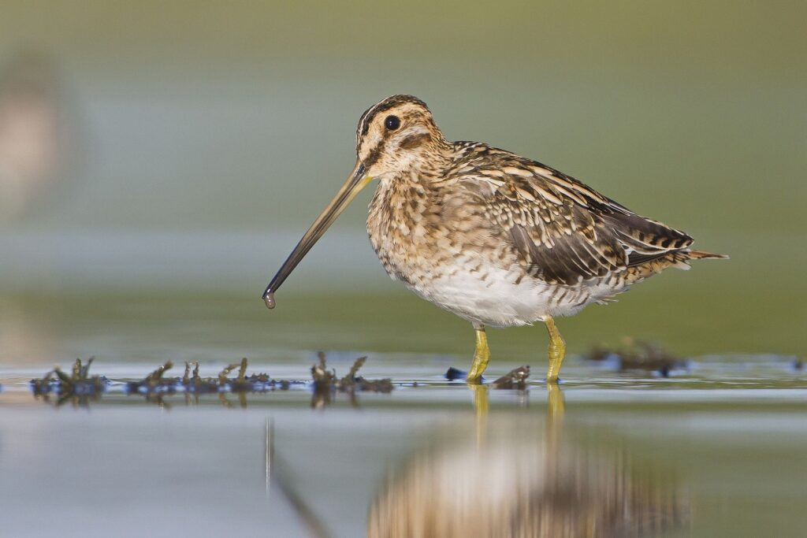 | © Fotó: Simay Gábor
Eredeti tartalom: Ökológiai Kutatóközpont
Továbbította: Helló Sajtó! Üzleti Sajtószolgálat
Ez a sajtóközlemény a következő linken érhető el:

